CIRCULAR N° 102-2023
SE REPRODUCE POR MODIFICACIÓN

DE: Licda. Adriana Esquivel Sanabria
Jefa a.i, Departamento de Proveeduría

PARA: Administradores de Centros de Responsabilidad, Centros Gestores que compran, personas usuarias y en general que tienen participación en los procedimientos de contratación pública.

ASUNTO: Simplificación y celeridad de trámites en los procedimientos de Contratación Pública.

FECHA: 17 de julio de 2023

Estimados compañeros y compañeras, con el objetivo de dar cumplimiento al decreto N° 43665-MP-MEIC “Celeridad de los trámites administrativos en el sector público costarricense”, que tiene como objetivo, acelerar los trámites administrativos en las entidades públicas, por medio de la coordinación interinstitucional, se ha elaborado esta circular con la finalidad de establecer las acciones por seguir, para su aplicación.

El artículo N° 4 del citado decreto establece que:

“… Cualquier requisito exigido para un trámite administrativo que conste en bases de datos públicas de la Administración Pública, deberá ser verificado por el órgano o ente ante el cual se realiza la gestión. Queda terminantemente prohibido solicitar al administrado, cualquier certificación, constancia o información que conste en las bases de datos públicas de otra entidad u órgano público. Cada institución deberá definir a lo interno, la forma como dejará la constancia de la verificación en el expediente administrativo de cada trámite.

En los casos de fuerza mayor o caso fortuito, en la que la entidad u órgano público que va a verificar la información requerida no pueda consultar las bases de datos públicas, podrá solicitar una Declaración Jurada o en su defecto realizar la verificación posterior de dicha información ...”

Por su parte, el numeral N° 6 indica lo siguiente:

“… Queda exceptuada de la aplicación del presente decreto, cualquier información que se encuentre en las bases de datos de la Administración Pública, que contenga información protegida por la Ley de Protección de la Persona frente al Tratamientos de sus Datos Personales, Ley N° 8968 del 7 de julio de 2011, así como lo establecido por la Ley sobre Estupefacientes, Sustancias Psicotrópicas, Drogas de Uso No Autorizado, Actividades Conexas, Legitimación de Capitales y Financiamiento al Terrorismo, Ley Nº 8204 del 26 de diciembre de 2001 o bien que se encuentre expresamente protegida por otras Leyes de la República.

También se excluyen los requisitos expresamente establecidos por Ley para un trámite administrativo …”

Por tanto, cualquier requisito exigido para un trámite de Contratación Pública que conste en las bases de datos públicas de la Administración Pública y que sea consulta de dominio público, deberá ser verificado en dichas bases y de igual forma conforme lo establecido en el decreto antes mencionado, queda terminantemente prohibido solicitar cualquier certificación, constancia o información que conste en bancos de datos públicos de otra entidad u órgano público.

Algunos de los bancos de datos que se disponen para la consulta pública para solicitudes de certificaciones a las personas oferentes y adjudicatarias, son el de certificaciones de la Caja Costarricense de Seguro Social (CCSS), Fondo de Asignaciones Familiares (FODESAF), consultas tributarias, entre otros. A continuación, los vínculos de consulta:

- Certificaciones de la Caja Costarricense de Seguro Social (CCSS):
Consulta Morosidad Patronal (ccss.sa.cr)

- Fondo de Asignaciones Familiares (FODESAF):
https://www.fodesaf.go.cr/gestion_de_cobros/Consulta_patronos_morosos.html

- Consultas tributarias:
Portal Contribuyente (hacienda.go.cr)

Se hace la salvedad de que, en los casos de fuerza mayor o caso fortuito, en los que no se puedan consultar las bases de datos públicas indicadas anteriormente, se podrá solicitar una declaración jurada o en su defecto realizar la verificación posterior de dicha información, lo anterior, previa coordinación y autorización de la jefatura directa.

Algunas de las consideraciones por seguir respecto a este tema, son:

- En los casos que corresponda, verificar la consulta que genera el Sistema Digital Unificado (SDU) para comprobar el estado de las obligaciones de las personas proveedoras ante la CCSS y FODESAF, en el módulo del resultado de apertura de ofertas, según se señala en el siguiente recuadro:

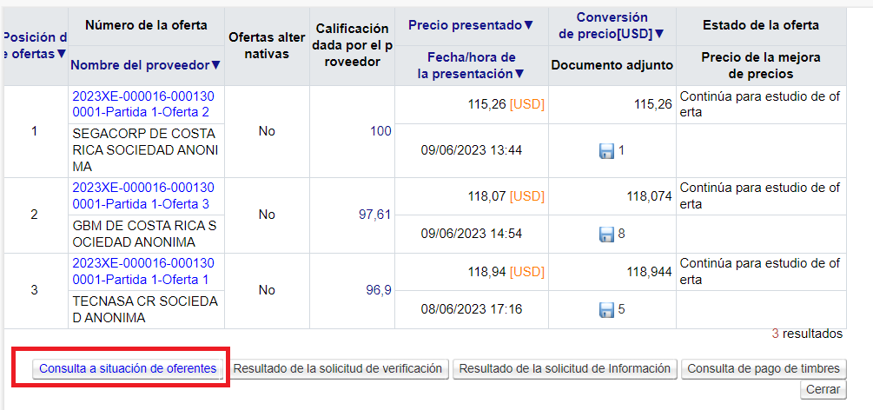

- De igual manera, verificar la consulta que genera el SDU para comprobar el aporte de las declaraciones juradas, en el módulo de gestión de apertura de ofertas, según se señala en el siguiente recuadro:

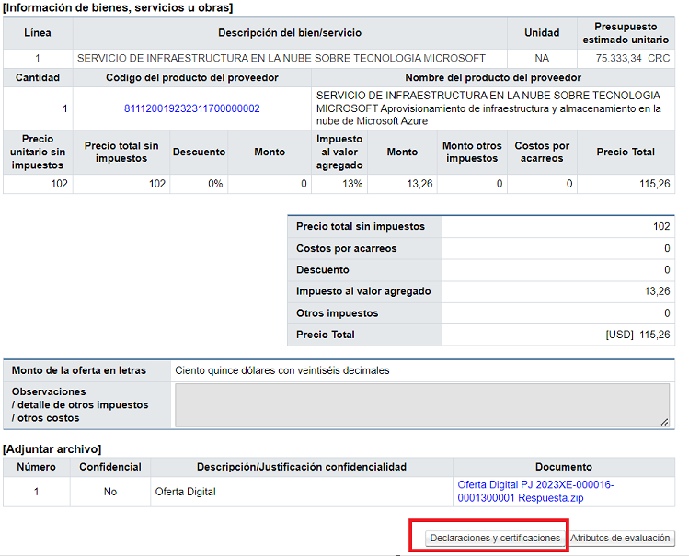

- Las consultas del estado sobre las obligaciones tributarias deberán realizarse en la página destinada para tal fin por el Ministerio de Hacienda según el enlace indicado anteriormente.

- En los casos que corresponda y si así lo permite el SDU, deberá consultarse en el Sistema Electrónico de Reconocimiento (SER) la incorporación del poder otorgado y la demás información que acredita a la persona proveedora para realizar actos dentro de los procedimientos de contratación pública que se tramiten por medio del SDU, lo anterior según lo establecido en el artículo 35 del Reglamento a la Ley General de Contratación Pública.

- Respecto a las cartas de recomendación de proyectos institucionales, se deberá aceptar la referencia en las ofertas que se presenten a concurso sin necesidad de que la persona oferente aporte la carta, siendo que deberá el ente técnico consultarle al Subproceso de Verificación y Ejecución Contractual con la finalidad de que este le proporcione la información requerida para la respectiva verificación.

En consecuencia, las acciones antes detalladas deberán ser ajustadas en los requisitos establecidos de los pliegos de condiciones, implementadas en la revisión de las ofertas y en los diferentes trámites de contratos u órdenes de inicio, entre otros.

Es importante señalar que, a partir del comunicado de esta circular, los lineamientos aquí definidos son de acatamiento obligatorio para los trámites que se detallan.

SZG/YAA

